**Nutzerhandbuch**

**RentNScoot**



Version 0.1

Inhaltsverzeichnis

1 Installation und Inbetriebnahme 1

1.1 Erhalt der Anwendung 1

1.2 Installation der Anwendung 1

1.3 Erstmaliges Starten der Anwendung 1

2 Durchführen eines Leihprozesses 2

2.1 Einen Leihprozess Starten 2

3 Durchführen eines Abgabeprozesses 8

3.1 Einen Rückgabeprozess Starten 8

# Installation und Inbetriebnahme

## Erhalt der Anwendung

Sie erhalten die Anwendung zusammen mit dieser Betriebserlaubnis in einer zusammenhängenden Ordnerstruktur. Die Anwendung befindet sich im gleichen Verzeichnis wie dieses Handbuch in einem Unterordner mit dem Namen Anwendung.

## Installation der Anwendung

Die Anwendung benötigt zur Ausführung keine spezielle Installation mithilfe eines Installationsassistenten. Sie benötigen zur Ausführung der Anwendung jedoch die .Net Core Runtime Environment mehr dazu erfahren sie im nächsten Kapitel des Handbuchs.

## Erstmaliges Starten der Anwendung

Zum erstmaligen Starten der Anwendung begeben sie sich ausgehend vom Verzeichnis dieses Handbuches ins das Unterverzeichnis Anwendung. Klicken Sie nun doppelt auf die RentNScoot.exe daraufhin sollte sich die Anwendung von selbst öffnen.

Anmerkung:  
Sie benötigen zum Ausführen der Anwendung die .Net Core Runtime Environment. Starten sie die Anwendung auf einem Windows Rechner so sollten sie falls sie .Net Core nicht bereits installiert haben automatisch eine Benachrichtigung mit folgendem Text erhalten siehe Abbildung 1: Dialog zum Download von .Net Core.

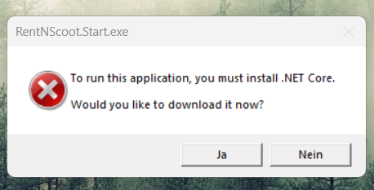

Abbildung 1: Dialog zum Download von .Net Core

Bestätigen sie diesen Dialog mit „Ja“ und sie werden automatisch auf die Internetseite weitergeleitet, auf der Sie .Net Core für ihr jeweiliges Betriebssystem und ihre jeweilige Architektur herunterladen können. Nach herunterladen des Installers von Microsoft klicken Sie diesen an und befolgen sie die Schritte zur Installation von .Net Core.

Sollte sich bei ihnen dieser Dialog nicht öffnen können Sie Alternativ .Net Core unter dieser Adresse selbst herunterladen:  
<https://dotnet.microsoft.com/en-us/download/dotnet/6.0>

# Durchführen eines Leihprozesses

## Einen Leihprozess Starten

Um einen Roller auszuleihen Öffnen Sie zunächst die Anwendung wie im Handbuch beschrieben. Sie befinden sich dann auf dem Willkommens Bildschirm.

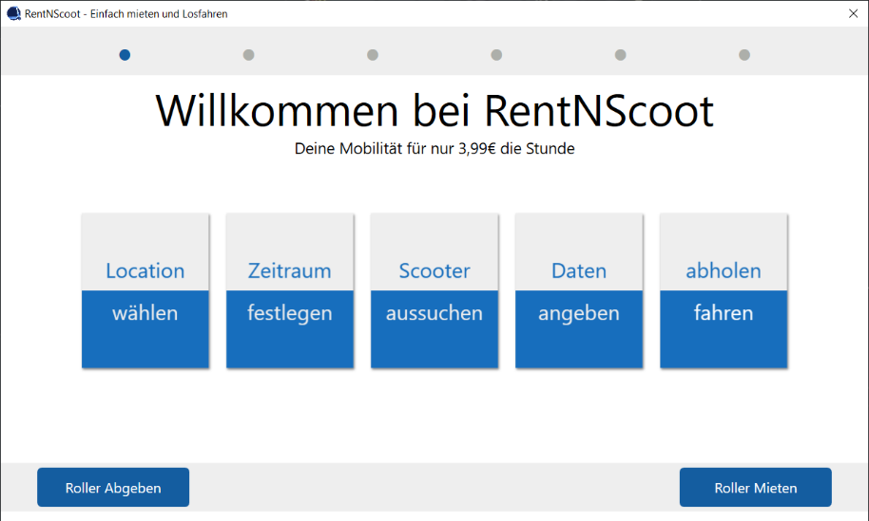

Abbildung 2: Willkommens Bildschirm

Betätigen Sie nun rechts unten die Schaltfläche „Roller Mieten“ um den Mietvorgang zu beginnen siehe Abbildung 2: Willkommens Bildschirm.

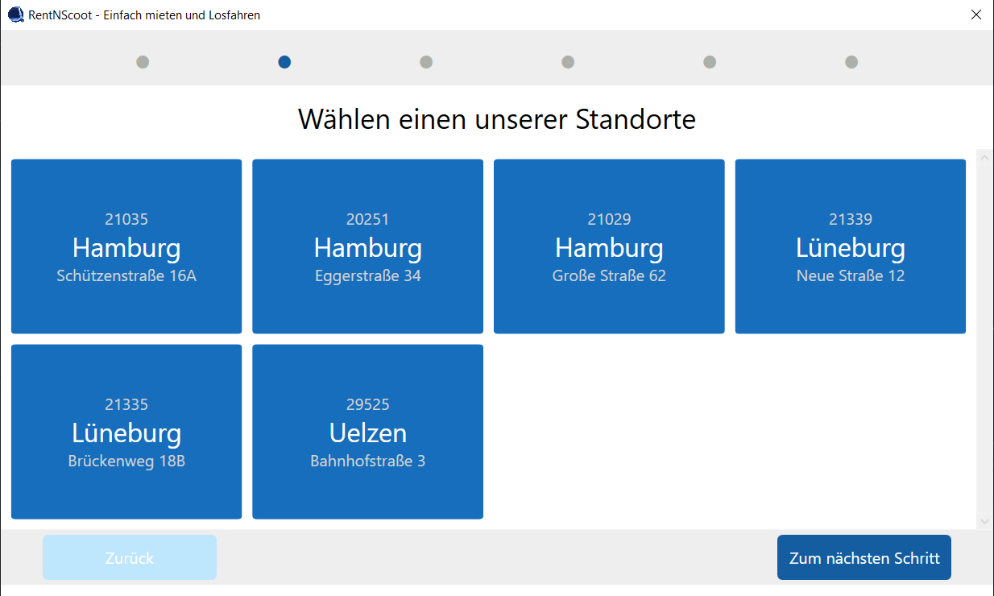

Abbildung 3: Ortsauswahl Bildschirm

Sie werden auf die Ortsauswahlseite weitergeleitet siehe Abbildung 3: Ortsauswahl Bildschirm. Klicken sie ihren gewünschten Standort an um ihn auszuwählen. Er wird sich daraufhin verfärben siehe Abbildung 4: Ortsauswahlbildschirm mit ausgewähltem Ort.

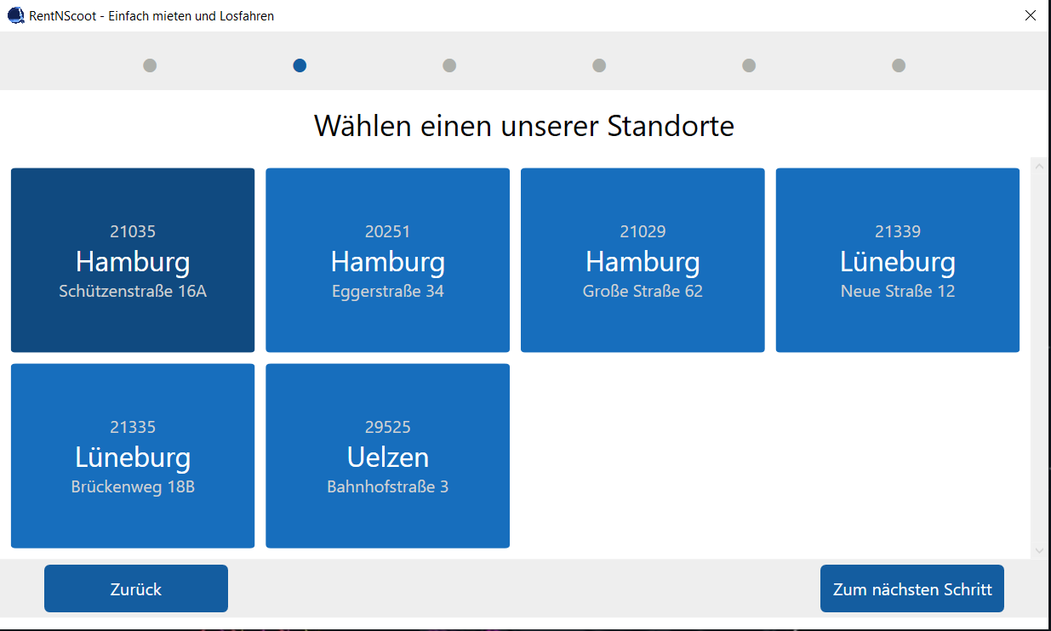

Abbildung 4: Ortsauswahlbildschirm mit ausgewähltem Ort

Sind sie mit ihrer Standortauswahl zufrieden betätigen sie die Schaltfläche „Zum nächsten Schritt“ um den Mietvorgang fortzusetzten. Sind sie mit ihrer Standortauswahl nicht zufrieden so klicken Sie den gewählten Standort erneut an um ihn zurückzusetzen. Sie werden nach erfolgreicher Standortauswahl auf die die nächste Seite weitergeleitet siehe Abbildung 5: Auswahlbildschirm eines Mietzeitraums

Ein Bild, das Text enthält.

Abbildung 5: Auswahlbildschirm eines Mietzeitraums

Auf dieser Seite werden sie nach einem Abholdatum und einer Abholuhrzeit sowie einem Abgabedatum und einer Abgabeuhrzeit gefragt. Wählen sie ihre gewünschten Daten und Uhrzeiten aus und prüfen sie die Verfügbarkeit ihres Mietzeitraums. Ist ihr Mietzeitraum verfügbar erscheinen ihnen 2 Häkchen siehe Abbildung 6: Auswahlbildschirm eines Mietzeitraums mit ausgewähltem Zeitraum.

Ein Bild, das Text enthält.

Abbildung 6: Auswahlbildschirm eines Mietzeitraums mit ausgewähltem Zeitraum

Sie können nun mithilfe der Schaltfläche „Zum nächsten Schritt auf die Roller Auswahlseite fortfahren siehe Abbildung 7: Bildschirm zur Auswahl eines Rollers.

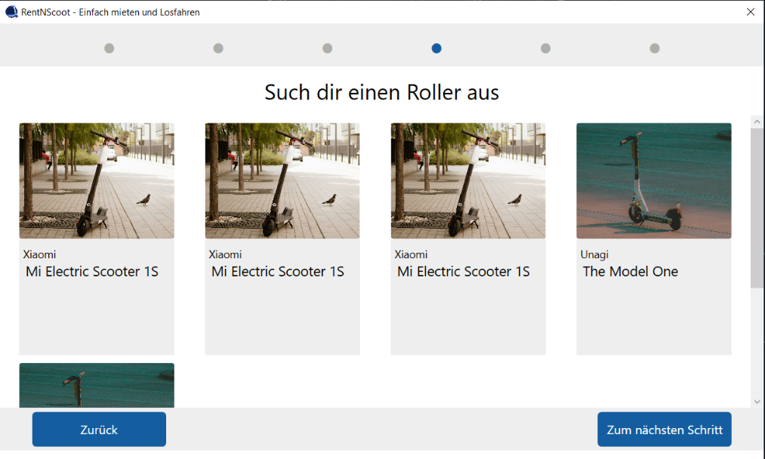

Abbildung 7: Bildschirm zur Auswahl eines Rollers

Auf dieser Seite wählen sie genau wie auf der Standort Seite einen Roller aus. Ausgewählte Roller verfärben sich wie die Standorte im vorherigen Schritt und können auch genauso wie die Standorte zurückgesetzt werden siehe Abbildung 8: Bildschirm zur Auswahl eines Rollers mit ausgewähltem Roller.

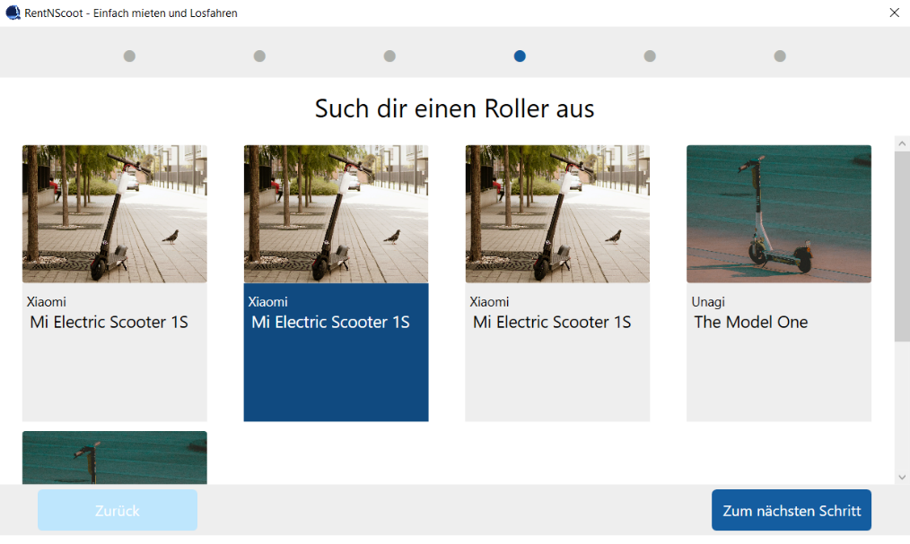

Abbildung 8: Bildschirm zur Auswahl eines Rollers mit ausgewähltem Roller

Sind sie mit ihrer Roller Auswahl zufrieden können sie mit der Schaltfläche „Zum nächsten Schritt“ zur Persönliche Daten Seite weitergehen siehe Abbildung 9: Bildschirm für persönliche Daten.

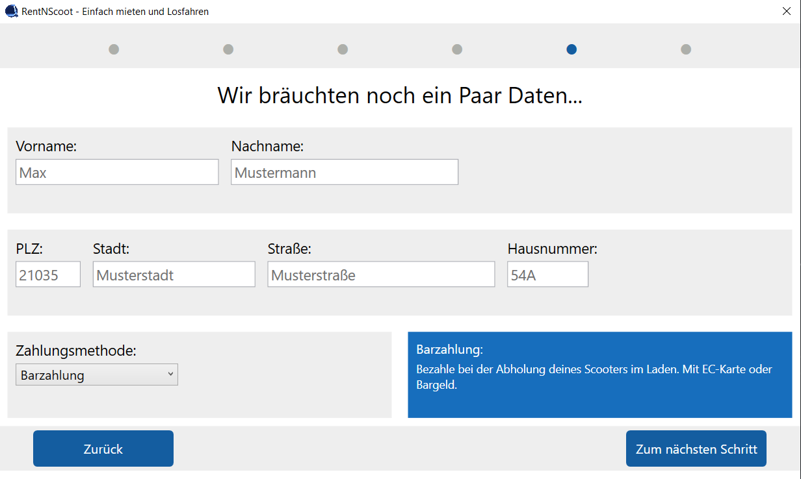

Abbildung 9: Bildschirm für persönliche Daten

Bitte tragen sie nun ihre persönlichen Daten ein und wählen sie ein Zahlungsmittel siehe Abbildung 10: Bildschirm für persönliche Daten mit persönlichen Daten.

Ein Bild, das Text enthält.

Abbildung 10: Bildschirm für persönliche Daten mit persönlichen Daten

Wenn Sie all Felder ausgefüllt und eine für Sie passende Zahlungsmethode ausgewählt haben betätigen sie die Schaltfläche „Zum nächsten Schritt“ um ihre Eingaben zu bestätigen. Sie werden dann auf die Übersichtsseite siehe Abbildung 11: Übersichtsseite weitergeleitet.

Ein Bild, das Text enthält.

Abbildung 11: Übersichtsseite

Überprüfen sie nun alle Eingaben auf Richtigkeit. Sollten Eingaben falsch getätigt worden sein kehren sie mit der Schaltfläche „Zurück“ auf die jeweilige Seite zurück und ändern sie ihre Daten entsprechend. Sind alle Informationen korrekt aufgeführt betätigen sie die Schaltfläche „Daten bestätigen“ um ihren Rental Code zu erhalten und den Leihprozess abzuschließen siehe Abbildung 12: Rental Code Seite.

Ein Bild, das Text enthält.

Abbildung 12: Rental Code Seite

Speichern sie sich ihren Rental Code gut ab. Ein Klick auf diesen Kopiert ihren Code in die Zwischenablage ihres Computers. Sie benötigen den Code im späteren Verlauf, um ihren Roller zurückzugeben. Betätigen sie Anschließend die Schaltfläche „Programm schließen“ um den Leihvorgang und das Programm zu beenden.

# Durchführen eines Abgabeprozesses

## Einen Rückgabeprozess Starten

Um einen Roller zurückzugeben Öffnen Sie zunächst die Anwendung wie im Handbuch beschrieben. Sie befinden sich dann auf dem Willkommens Bildschirm.

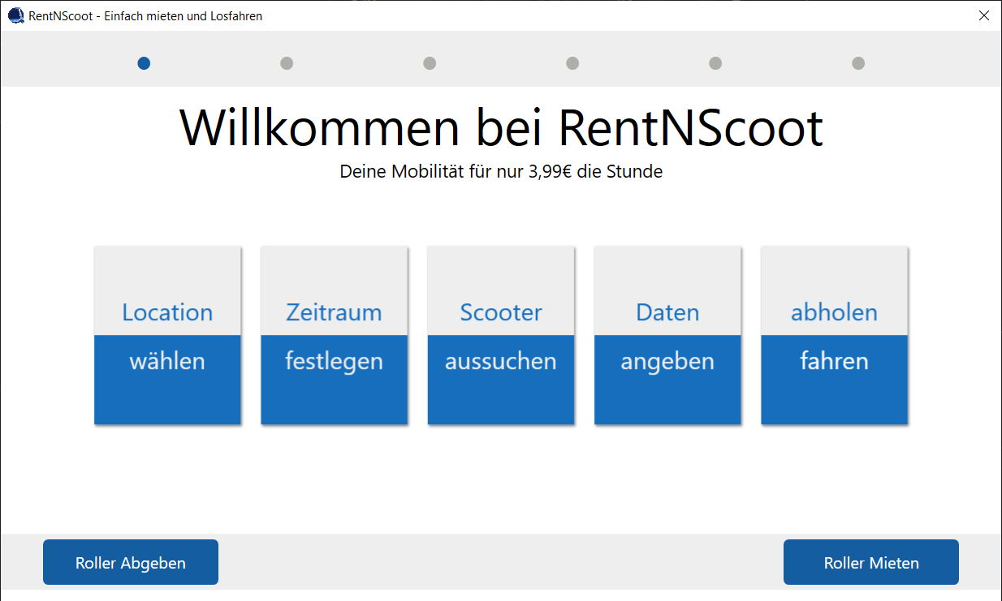

Abbildung 13: Willkommensseite

Betätigen Sie nun Links unten die Schaltfläche „Roller Abgeben“ um zur Abgabeseite zu gelangen siehe Abbildung 13: Willkommensseite.

Ein Bild, das Text enthält.

Abbildung 14: Rückgabe Seite

Tragen sie Nun ihren Rental Code in das vorhandene Fenster auf der Rückgabeseite ein siehe Abbildung 14: Rückgabe Seite.

Ein Bild, das Text enthält.

Abbildung 15: Rückgabe Seite mit ausgefüllten Feldern

Und bestätigen sie diesen mithilfe der Schaltfläche „Rental Code überprüfen“ die sich am unteren Bildrand befindet siehe Abbildung 15: Rückgabe Seite mit ausgefüllten Feldern. Daraufhin erhalten sie eine Übersicht über ihren Leihvorgang siehe Abbildung 16: Rückgabe Seite mit Zusammenfassung.

Ein Bild, das Text enthält.

Abbildung 16: Rückgabe Seite mit Zusammenfassung

Nachdem sie die Daten des Übersichtsbildschirms geprüft haben können sie die Rückgabe mithilfe der Schaltfläche am unteren Bildrande „Rückgabe abschließen“ beenden siehe Abbildung 16: Rückgabe Seite mit Zusammenfassung.